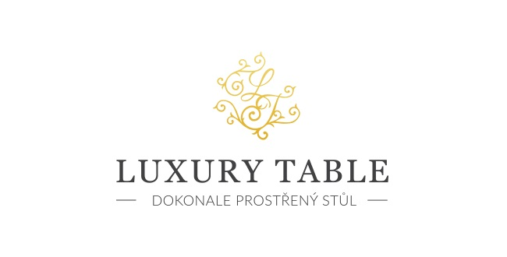

10. 10. 2022

TZ – Dopřejte si vánoční atmosféru s doplňky značky IHR

Nejkrásnější období roku si zaslouží stylové dekorace. Vyzdobte svůj domov doplňky německé značky IHR a obklopte se hřejivou atmosférou. Proměňte každé vánoční setkání s rodinnou a s přáteli ve sváteční oslavu plnou radosti.

Zažehněte příjemnou náladu díky svíčkám s klasickými a hřejivými motivy. A přeneste Vánoce do kuchyně. Doplňky IHR se inspirovaly skandinávskými tradicemi. Na kuchyňské chňapce, snídaňovém prkénku, plechových dózách na cukroví či na sušenky nebo na látkovém sáčku dominuje červená barva doplněná cesmínou nebo dřevěnými hračkami. Vánoční motivy zdobí také kuchyňskou zástěru či polštáře, aby byla nálada svátků prostoupená celým domovem.

Vyberte si své vánoční doplňky značky IHR v prodejně Villeroy & Boch ve 3. patře obchodního domu Kotva na náměstí Republiky v Praze nebo v e-shopu na www.luxurytable.cz.

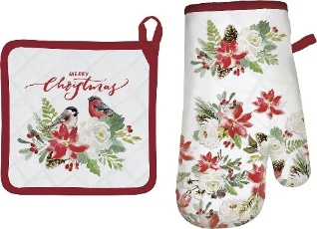
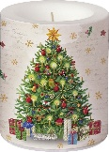
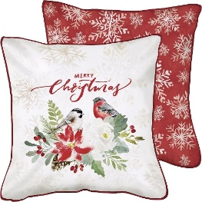
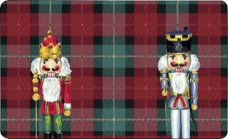

Kontakty: Mediální servis:

Prodejna Villeroy & Boch cammino…
Obchodní dům Kotva – 3. patro Dagmar Kutilová
Praha 1 - náměstí Republiky e-mail: kutilova@cammino.cz
www.luxurytable.cz tel.: +420 606 687 506
www.facebook.com/luxurytable.cz www.cammino.cz

